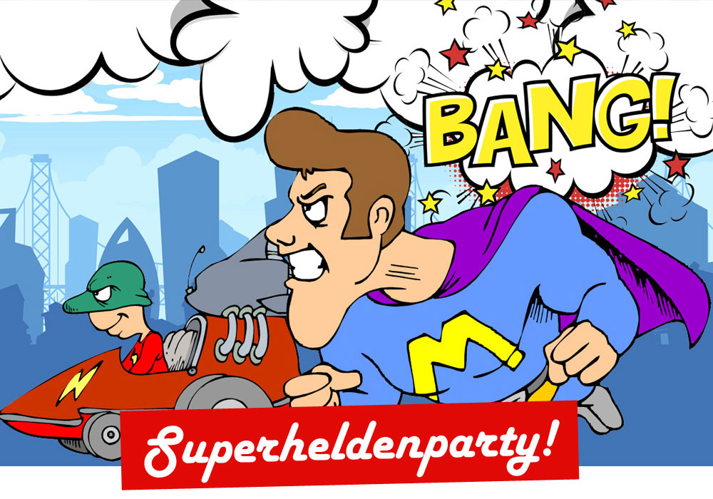

Der Bösewicht mit der grünen Maske hat eine Bombe in Big City platziert! Superdarcy braucht Hilfe, um den Bösewicht zu bekämpfen und den Code zur Entschärfung der Bombe herauszufinden. Doch es braucht mehr Superheldinnen und -helden! Komm mit und hilf, das Superheldenrätsel zu lösen!
Wann? Wo? Wie? Geben Sie Ihren Text hier ein…

